*INGENIERÍA EN SISTEMAS DE INFORMACIÓN*

**INSTITUCIÓN:** Universidad Tecnológica Nacional

**ASIGNATURA:** Análisis de Sistemas

**EMPRESA:** “SPARTANS”

***TRABAJO PRÁCTICO INTEGRADOR***

***PRIMERA ENTREGA***

**DOCENTES:** ING. SIMIELI PAOLA

ING. ORTIZ QUIROZ VALERIA

**FECHA DE ENTREGA :** 13/09/2022

**CICLO LECTIVO:** 2022

**GRUPO*:*** 8

**INTEGRANTES:**

* Agüero Santiago (santiagoaguero2000@gmail.com)
* Berardo Alan (alanberardo@gmail.com)
* Magnano Nicolas Mauricio (nicomagnano12@gmail.com)
* Piermarini Matías Ezequiel (matiaspiermarini45@gmail.com)
* Pizzi Pereyra Ana Elisa (anapizzi02@gmail.com)
* Pizzi Pereyra Bruno Ariel (pizzi686@gmail.com)
* Salera Roberto Oscar (robertosalera15@gmail.com)
* Sigotti Alejo Tomas (alejosigotti@gmail.com)
* Tazzioli Mateo (mateo_tazzioli@hotmail.com)

Índice

**Introducción** **2**

**Descripción detallada del funcionamiento actual de la Empresa** **3**

**Lista de Procesos** **5**

Procesos Centrales o Esenciales 5

Procesos Estratégicos 5

Procesos de Soporte 6

**Mapa de Procesos** **6**

**Planilla Proceso de Inscripción a la Academia Spartans** **7**

**Modelado BPMN Proceso de Inscripción a la Academia Spartans** **9**

**Planilla Proceso de Inscripción a Torneos** **10**

**Modelado BPMN Proceso de inscripción a Torneos** **11**

**Metodología “Scrum”** **12**

**Herramientas para Seguimiento y Registro de Actividades** **12**

**Bibliografía** **13**

# 

# Introducción

Con este trabajo integrador lo que buscamos es aplicar tanto la parte teórica como la práctica de la materia Análisis de Sistemas en un caso de estudio de la vida cotidiana creado por nosotros. A través de esta aplicación de conocimientos de la cátedra vamos a obtener una visión más realista de los mismos.

El TPI 2022 consta de diferentes entregas a lo largo del año, mediante las cuales se van a ir incorporando los contenidos desarrollados en la cátedra de Análisis de Sistemas con un enfoque más práctico.

Se definirán todos los pequeños detalles por los que transita una empresa, los procesos que son llevados a cabo, en conjunto con sus descripciones y modelos correspondientes, en este caso, el modelado de proceso de negocio.

Para esta primera entrega se utilizará el lenguaje BPMN (Business Process Modeling Notation), que es una notación gráfica que describe la lógica de los pasos de un proceso de negocio. Todas las fuentes de información que serán utilizadas están detalladas en el apartado bibliográfico.

# 

# Descripción detallada del funcionamiento actual de la Empresa

Spartans es una academia que se dedica a la enseñanza de la disciplina calistenia. Esta empresa cuenta con una sucursal en la ciudad de Villa María, con un amplio grupo de profesionales dispuestos a brindar apoyo a todos los deportistas que quieran lograr sus objetivos propuestos. Cuando un deportista se presenta para inscribirse a la academia, momento en el cual la inscripción se crea en estado “Abierta”, antes que nada se le debe consultar los horarios a los que desea ir a las clases, dependiendo de su categoría, se verifica que haya cupo para ese horario y se le informan los costos,de no haber cupos disponibles en ese horario o el solicitante no está de acuerdo con los costos la inscripcion tendra el estado de “cancelada”.Los horarios de las clases están divididos por categorías, las cuales son Principiante, Intermedio y Avanzado y se definen por el tiempo de entrenamiento que tenga el deportista (Principiante de 0 a 1 año, Intermedio de 1 a 3 años y Avanzado de 3 años en adelante). Las clases para los deportistas Principiantes se dictan los Lunes y Miércoles de 9:00 a 10 hs o Martes y Jueves de 10:00 a 11:00 hs, para los categoría Intermedio las clases son los días Martes y Jueves de 9:00 a 10:00 hs o de Lunes y Miércoles de 10:00 a 11:00 hs y para los deportistas Avanzados las clases son Lunes y Miércoles de 19:00 a 20:00 hs o Miércoles y Viernes de 20:00 a 21:00 hs .Como siguiente paso se solicita el número del documento del deportista, para verificar si este existe en el software de la academia, si existe se podrán modificar los datos y si no se continúa con los pasos siguientes. Se le solicitan los datos personales, si el mismo es menor de edad deberá presentar una autorización firmada por su padre, madre o tutor; además, a todo aquel que desee inscribirse se le pedirá una ficha médica autorizada por un profesional de cada área (cardiólogo, traumatólogo y clínico).

Luego de registrar los datos para la inscripción el deportista deberá brindarle a la academia los datos de contacto de algún familiar o conocido y datos de contacto de su médico personal en el caso de que posea uno, que pueda ser de utilidad en alguna situación imprevista.

Solo se podrán inscribir los deportistas que cumplan con los requisitos anteriormente mencionados.

Luego de verificar que el deportista que solicita la inscripción cumple todos los requisitos se le entrega un comprobante con el monto a pagar por la inscripción que deberá presentar junto con la ficha médica, al momento de presentarse a pagar la inscripción, por otro lado se registra el estado de la inscripción como “Pendiente de Pago”. El monto de la inscripción es de $3000, lo cual se podrá pagar con efectivo, tarjeta de débito o transferencia bancaria, y luego se cobrará mensualmente una cuota de $1500 por 2 clases a la semana, con una renovación de la membresía que será pagada en recepción con los mismos métodos de pago disponibles que en la inscripción. Es posible cancelar esta membresía en cualquier momento presentando los datos personales y el carnet, para dar de baja al deportista del sistema.

Cuando el deportista se presenta para realizar el pago y entregar los papeles, la recepcionista se encarga de solicitar el documento para verificar la inscripción correspondiente al deportista y luego verificar la información, si la información es incorrecta la inscripción tendrá el estado de "cancelada".Luego consultará el método de pago y procesara la transacción, cambiando el estado de la inscripción a “pagada y finalizada”, además de emitir y entregar una factura al solicitante, junto con un carnet identificatorio que será requerido al momento de ingresar al establecimiento, para controlar que efectivamente se trate de un deportista.  
 La academia cada lapso de tiempo revisa el stock disponible de los materiales necesarios, tanto para la inscripción como para la práctica de clases, a partir de esta revisión se realiza la compra de insumos faltantes.  
 Mensualmente se realizan informes sobre los deportistas inscritos en la academia**,** informe con los ingresos mensuales y un informe del stock de material de trabajo disponible.

La academia Spartans también suele participar de torneos en los cuales participan más academias de la provincia de Córdoba.

Estos torneos son organizados por entidades externas a la academia, las cuales le informan las fechas, las academias participantes, y las categorías aceptadas para el torneo. Con estos datos la Academia Spartans le comunica a sus deportistas que estén en la /las categorías aceptada por el torneo acerca de la realización del torneo y ellos deciden si anotarse o no.

Para que un deportista pueda inscribirse al torneo debe presentar un EMMAC, el cual debe ser revisado por la recepcionista cuando el deportista se dirija a inscribirse, y la inscripción de un deportista puede cancelarse hasta 48 horas antes para que se le reintegre el 50% del costo de la inscripción, de lo contrario no será reintegrado nada.

Al momento en que un deportista se presenta para inscribirse al torneo se crea la inscripción con el estado “Abierta”, si el deportista no tiene la categoría para competir (definidas por el torneo) o su EMMAC no es correcto la inscripción se cierra y queda en estado “Cancelada”; en cambio, si todos los datos son correctos se procede con la inscripción, se le entrega un comprobante que presentará a la hora de pagarla y se cierra la inscripción como estado “Aceptada”.

Por otro lado, la academia mensualmente emite informes con los ingresos generados, los estudiantes inscriptos y el stock de maquinarias y artículos utilizados para practicar el deporte.

# Lista de Procesos

## Procesos Centrales o Esenciales

* **Proceso de Inscripción a la Academia Spartans:**

Este proceso se basa en realizar una inscripción completada con los datos pertinentes de cada deportista para poder ser parte de una academia donde se realizará calistenia.

* **Proceso de Inscripción a Torneos:**

Proceso centrado en la inscripción de los deportistas pertenecientes a la academia para su participación en el torneo de calistenia organizado en la zona.

* **Proceso de Dictado de Clases**

Proceso centrado en la enseñanza y puesta en práctica de la disciplina Calistenia.

* **Proceso de cancelación de membresía:**

En este proceso se realiza una cancelación de la membresía a la academia, en el que el deportista se da de baja de la misma.

* **Proceso de Cobro de Cuota:**

Este proceso está centrado en la renovación de la membresía todos los meses, donde el deportista paga la cuota correspondiente.

* **Proceso de Cancelacion de inscripcion a torneo:**

Este proceso se encarga de dar de baja la inscripción a un torneo tanto de deportistas como academias, si se produce 48 hs antes del inicio del torneo se le reintegra el 50% del monto de inscripción.

## Procesos Estratégicos

* **Proceso de Definición de Tarifas**

Este proceso se centra en la definición de un listado de tarifas para las inscripciones y cuotas mensuales.

* **Proceso de Definición de Disciplinas**

Se encarga de definir las disciplinas de calistenia disponibles para los alumnos interesados (estática o dinámica).

## Procesos de Soporte

* **Proceso de Compra de Insumos**

En este proceso se realiza una compra de los materiales necesarios para llevar a cabo las actividades de la academia.

* **Proceso de Mantenimiento de Establecimientos**

Proceso que se basa en realizar un buen mantenimiento de máquinas y materiales que son utilizados en la academia.

# Mapa de Procesos

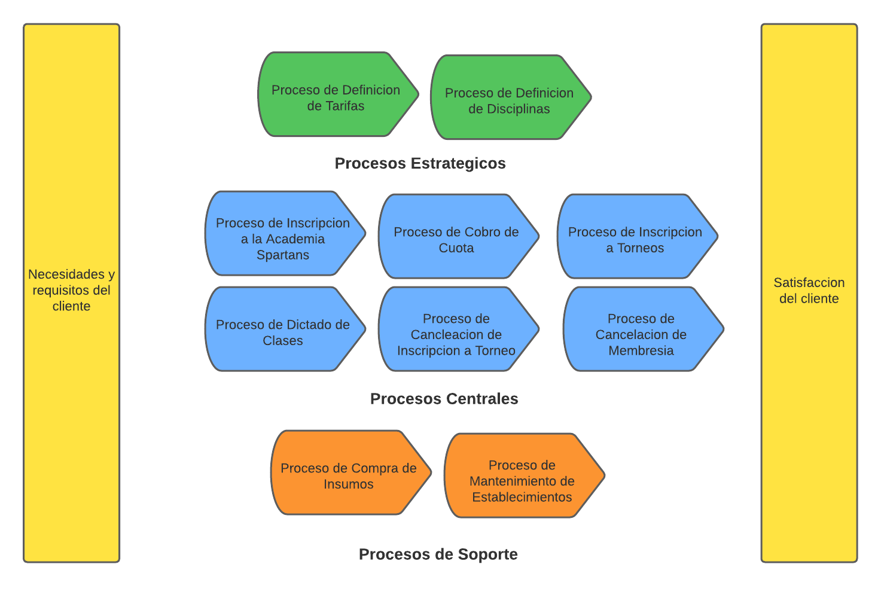

Link para mejor Visualización:

[Mapa de Procesos.png](https://drive.google.com/file/d/1SKYVcJWcD7NgWtrG_5NiGH8SV8bZlZHM/view?usp=share_link)

# Planilla Proceso de Inscripción a la Academia Spartans

| **Proceso de Negocio: Proceso de inscripción a la Academia Spartans.** | | | | | | |
| --- | --- | --- | --- | --- | --- | --- |
| Objetivo | | | Gestionar solicitud de inscripción de un deportista que desee practicar calistenia en la Academia Spartans realizando el cobro correspondiente y la posterior entrega de carnet y factura. | | | |
| Cliente del Proceso | | | Deportista interesado en realizar calistenia dentro de la Academia Spartans. | | | |
| Producto del Proceso | | | Deportista con inscripción realizada y cobrada con la posterior entrega de carnet y factura. | | | |
| Proveedores del Proceso e insumos que brinda cada uno | | | Proveedor | Insumo | | |
| 1. **Proceso de Compra de Insumos** 2. **Proceso de Definición de Tarifas** | 1. Insumos útiles para la emisión de carnet y factura.  2. Listado de tarifas. | | |
| Recursos del Proceso | | | Humanos | ~~Materiales~~ | | |
| * Recepcionista |  | | |
| Formulario, registro e información del proceso | | | Formularios | Registros | | Información |
| * Factura. * Carnet. * Autorización para menores de edad. * Ficha médica. * Comprobante de inscripción | * R. Datos del Deportista. * R. Datos de método de pago. * R. Datos Médicos. * R. Datos de Contacto Médico * R. Datos de Contacto Familiar. * R. Cobro * R. Estado de Inscripción * R. Categoría | | * Métodos de pago. * Información de Clase * Tarifas/Precios |
| * Reglas de Negocio | | | * Si el deportista es menor de edad deberá presentar una autorización firmada por su padre, madre o tutor. * El deportista que desee inscribirse deberá presentar una ficha médica autorizada por un profesional de cada área (cardiólogo, traumatólogo y clínico). * El deportista deberá brindarle a la academia los datos de contacto de algún familiar o conocido y datos de contacto de su médico personal, en el caso de que posea uno. * La inscripción se puede pagar únicamente mediante efectivo, tarjeta de débito o transferencia bancaria. | | | |
| Restricciones | | | **Restricciones vigentes por el ente regulador financiero AFIP** | | | |
| Listado de actividades | | | [Ver flujo de actividades con notación BPMN 2.0](https://drive.google.com/file/d/1hLyzt5giEBigZgg3c_BJvS4ckK3WwkjZ/view?usp=share_link) | | | |
| Observaciones | | | No aplica | | | |
| **Historia de Cambios** | | | | | | |
| Versión | Fecha | Descripción del cambio | | | Autor/res | |
| 1.0 | 3/6/22 | Creación de la plantilla | | | Grupo 8 | |
| 1.1 | 3/6/22 | Cambio del nombre del cliente por deportista | | | Grupo 8 | |
| 1.2 | 6/6/22 | Eliminación del proceso proveedor “Administración de RRHH” | | | Grupo 8 | |
| 1.3 | 5/9/22 | Cambio de BPMN | | | Grupo 8 | |

# 

# Modelado BPMN Proceso de Inscripción a la Academia Spartans

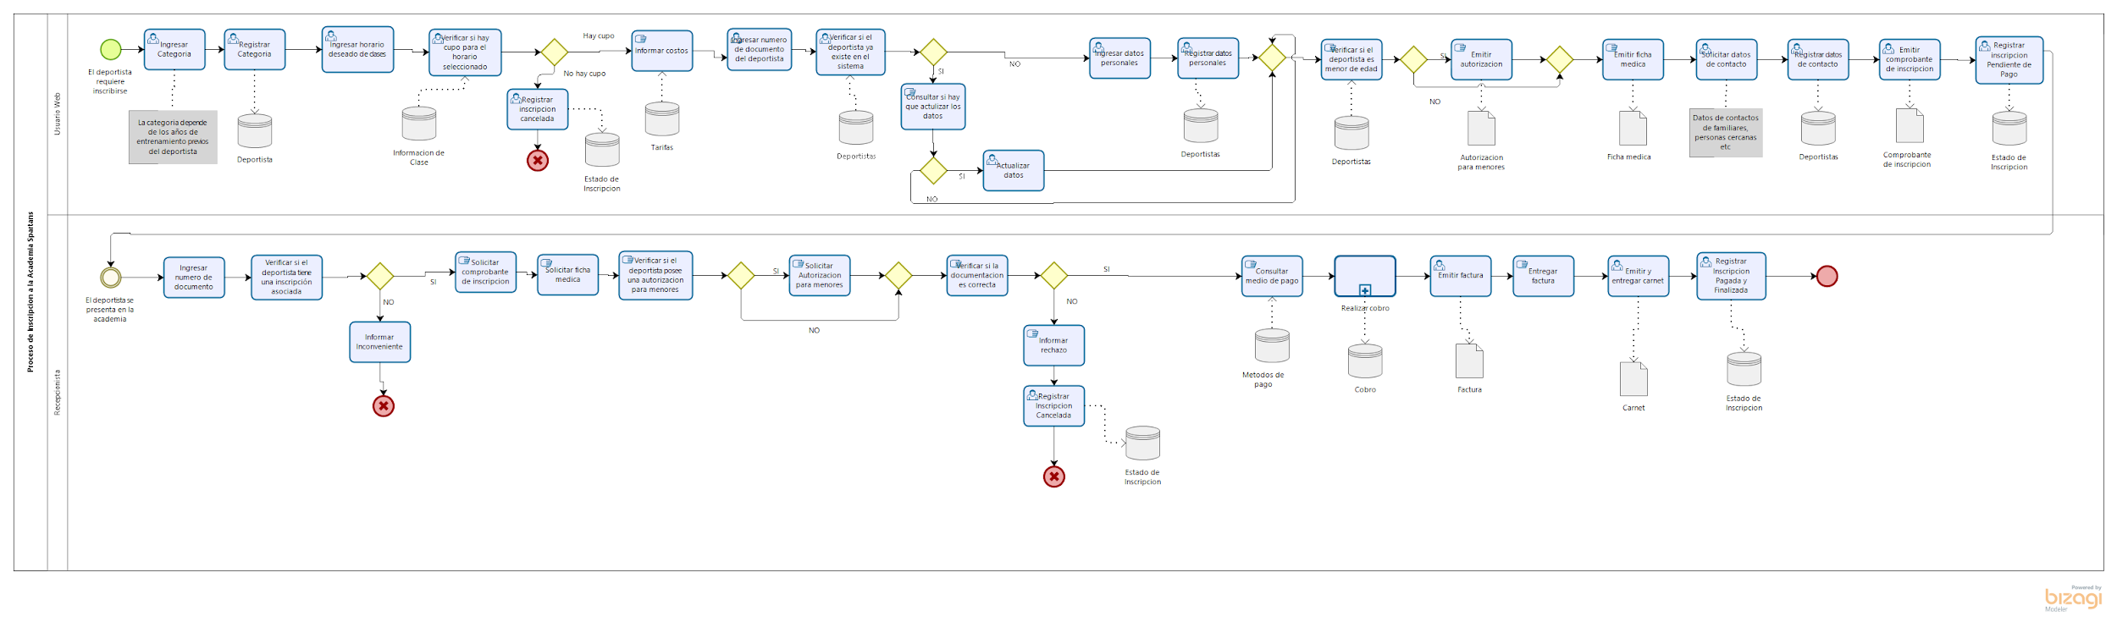

Link para mejor visualización:

[BPMN Proceso de Inscripcion.png](https://drive.google.com/file/d/1hLyzt5giEBigZgg3c_BJvS4ckK3WwkjZ/view?usp=share_link)

# 

# 

# 

# 

# 

# Planilla Proceso de Inscripción a Torneos

| **Proceso de Negocio: Proceso de Inscripción a Torneos** | | | | | | |
| --- | --- | --- | --- | --- | --- | --- |
| Objetivo | | | Administrar inscripción de un deportista que desee participar en un torneo | | | |
| Cliente del Proceso | | | Deportista de la academia Spartans | | | |
| Producto del Proceso | | | Inscripción a un campeonato realizada . | | | |
| Proveedores del Proceso e insumos que brinda cada uno | | | Proveedor | Insumo | | |
| * Proceso de Inscripción a la Academia Spartans: * Proceso de Definición de Disciplinas | * Listado de deportistas inscritos. * Disciplinas a practicar durante el torneo. | | |
|  |  | | |
| Recursos del Proceso | | | Humanos | ~~Materiales~~ | | |
| * Recepcionista |  | | |
| Formulario, registro e información del proceso | | | Formularios | Registros | | información |
| * Comprobante de inscripción al torneo | * R. deportista inscrito * R. Estado de Inscripción | | * Deportistas de la academia * Información del Torneo |
| Reglas de Negocio | | | El deportista deberá presentar un EMMAC para inscribirse a un torneo.  El deportista para inscribirse en un torneo debe estar inscrito en la academia.  El deportista podrá realizar la inscripción, siempre y cuando no falte una semana o menos para el torneo. | | | |
| Restricciones | | | **Restricciones vigentes por el ente regulador financiero AFIP** | | | |
| Listado de actividades | | | [Ver flujo de actividades con notación BPMN 2.0](https://drive.google.com/file/d/1Ui53TJ7ugAzjPPnRVQkuzXVzy-uEbqm8/view?usp=sharing) | | | |
| Observaciones | | | No aplica | | | |
| **Historia de Cambios** | | | | | | |
| Versión | Fecha | Descripción del cambio | | | Autor/res | |
| 1.0 | 2/6/22 | Creación de la plantilla | | | Grupo 8 | |
| 1.1 | 3/6/22 | Cambio del nombre del cliente por deportista | | | Grupo 8 | |
| 1.2 | 5/9/22 | Cambio de BPMN | | | Grupo 8 | |

# Modelado BPMN Proceso de inscripción a Torneos

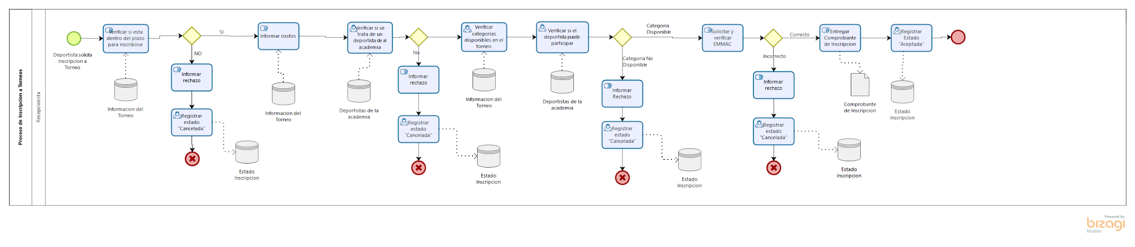

Link para mejor visualización:

[BPMN Proceos de Inscripcion a Torneos.png](https://drive.google.com/file/d/1Ui53TJ7ugAzjPPnRVQkuzXVzy-uEbqm8/view?usp=sharing)

# 

# 

# 

# 

# Metodología “Scrum”

Scrum es un proceso en el que se aplican de manera regular un conjunto de buenas prácticas para trabajar colaborativamente en un equipo y obtener el mejor resultado posible de un proyecto.

Se caracteriza por equipos altamente productivos.

En este proceso, Scrum, se realizan entregas parciales y regulares del producto final, priorizadas por el beneficio que aportan al receptor del proyecto.

# Herramientas para Seguimiento y Registro de Actividades

* Drive: herramienta de edición de documentos de texto.
* Discord: herramienta de mensajería por voz, video y chat de texto.
* Bizagi Modeler: herramienta de modelado.

# 

# 

# 

# 

# Bibliografía

* Proyectos Ágiles con Scrum 2da Ed
* PDF Procesos de Negocio-BPMN Campus
* Guia de Referencia BPMN
* Ingeniería de Software- Sommerville